TERVEYSKESKUKSEN RUOKASALIN SIIVOUSOHJEET
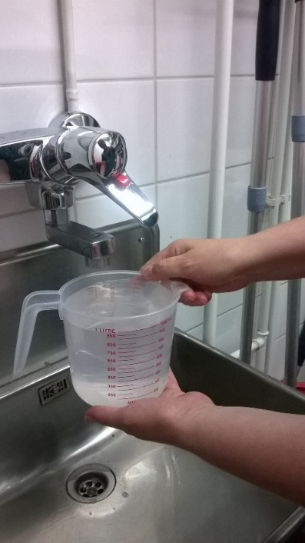 | - LAITA MITTAKAN-  NUUN LITRA  VETTÄ
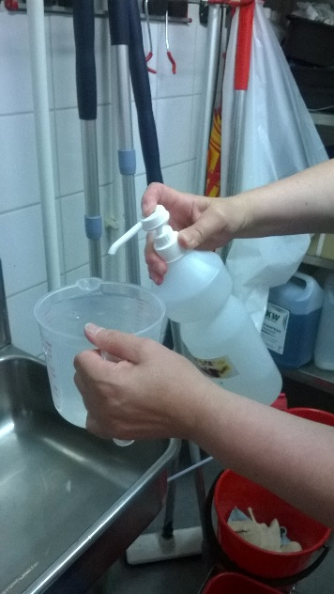 | - LISÄÄ VETEEN  1 PAINALLUS  YLEISPUHDISTUSAI-  NETTA
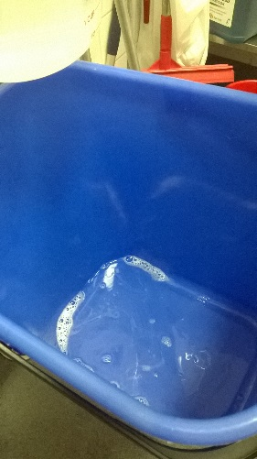 | - KAADA HIEMAN  - 2 DL ) PUH- DISTUSAINELIUOS- TA SANGON POHJALLE
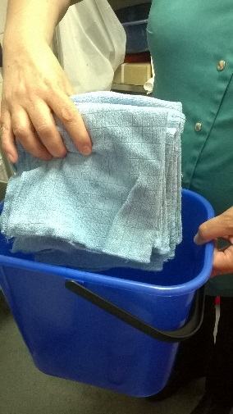 | 4.LAITA 9  SINISTÄ KALUSTEPYYHETTÄ  SANKOON.
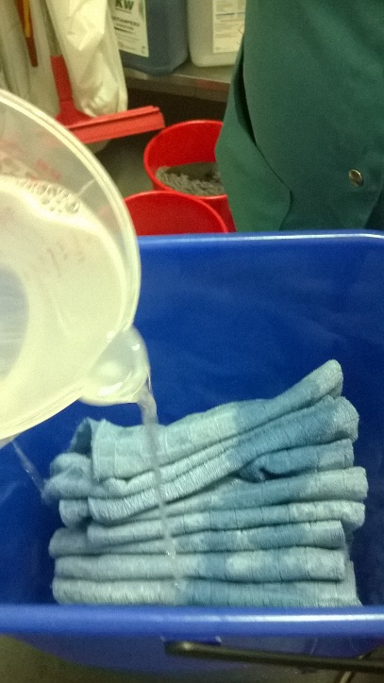 | 5.KAADA N. 3 DL  KÄYTTÖLIUOSTA  SIIVOUSPYYHKEIDEN  PÄÄLLE
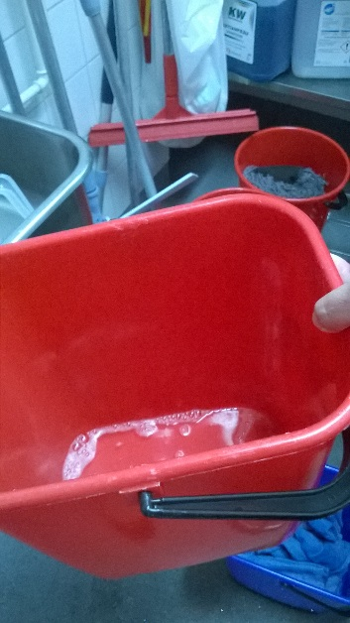 | 6. KAADA 1 DL  KÄYTTÖLIOUSTA  PUNAISEEN SANKOON
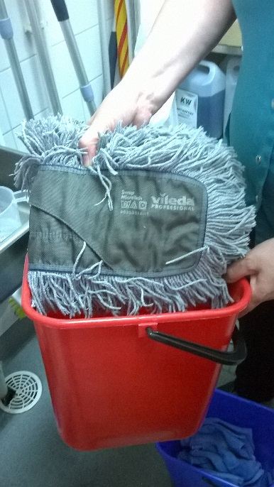 | 7. LAITA PUNAISEEN SANKOON 2 LATTIAMOPPIA
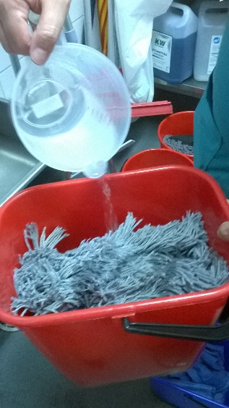  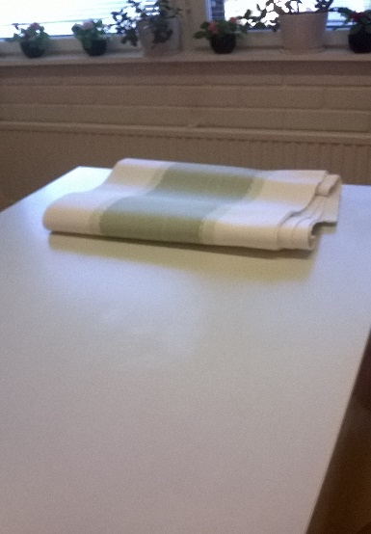 | 8. KAADA 3 DL KÄYTTÖLIUOSTA MOPPIEN PÄÄLLE  9. RULLAA KAITALIINAT PÖYTIEN PÄÄHÄN
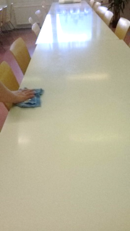  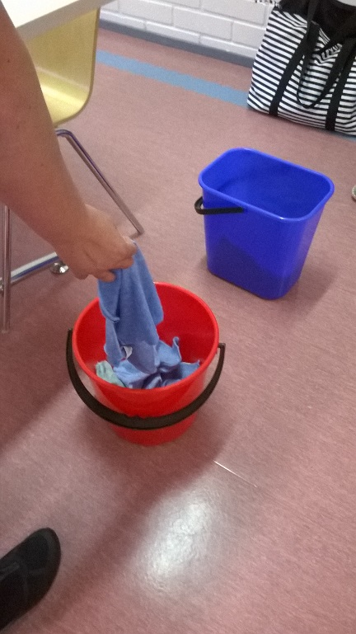 | 10. TAITA SIIVOUSPYYHE PITKITTÄIN KAHTIA JA VIELÄ KERRAN KAHTIA  11.PYYHI PÖYDÄN TOINEN PUOLI. KÄÄNNÄ PUHDAS PUOLI PYYHKEESTÄ  -PYYHI PÖYDÄN REUNA, KÄÄNNÄPUHDAS PUOLI PYYHKEESTÄ  - PYYHI PÖYDÄN TOINEN PUOLI KÄÄNNÄ PUHDAS PUOLI PYYHKESTÄ JA PYYHI REUNA  LAITA SIIVOUSPYYHE PESUUN.
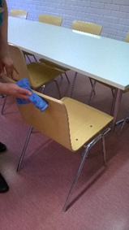  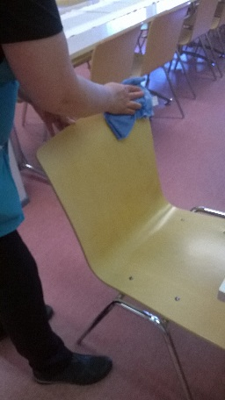 | 12. PYYHI TUOLIN SELKÄNOJA EDESTÄ, TAKAA SEKÄ ISTUINOSA
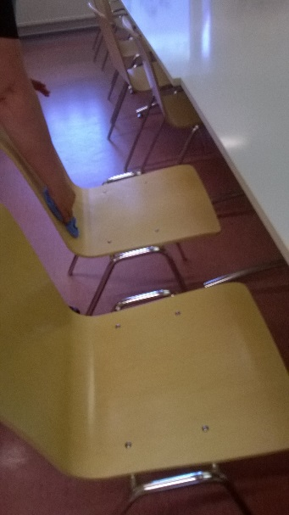 | 13. VEDÄ TUOLIT HIEMAN POIS PÖYDÄSTÄ
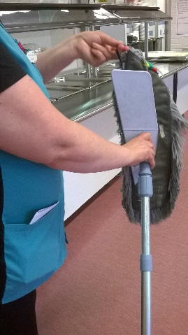  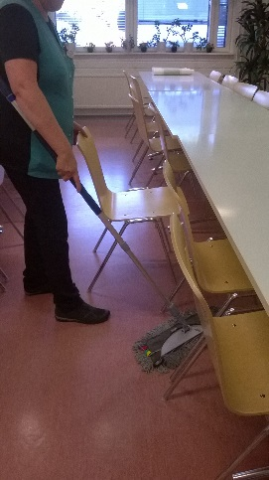 | 14. LAITA MOPPIOSA PAIKOILLEEN JA PYYHI LATTIA  15. VAIHDA MOPPIOSA JA PYYHI LINJASTON YMPÄRILTÄ
16. LAITA KÄYTETYT MOPIT PUNAISEEN SANKOON JA VIE PESULAAN. HUUHTELE SIIVOUSKESKUKSESSA
SANGOT.

